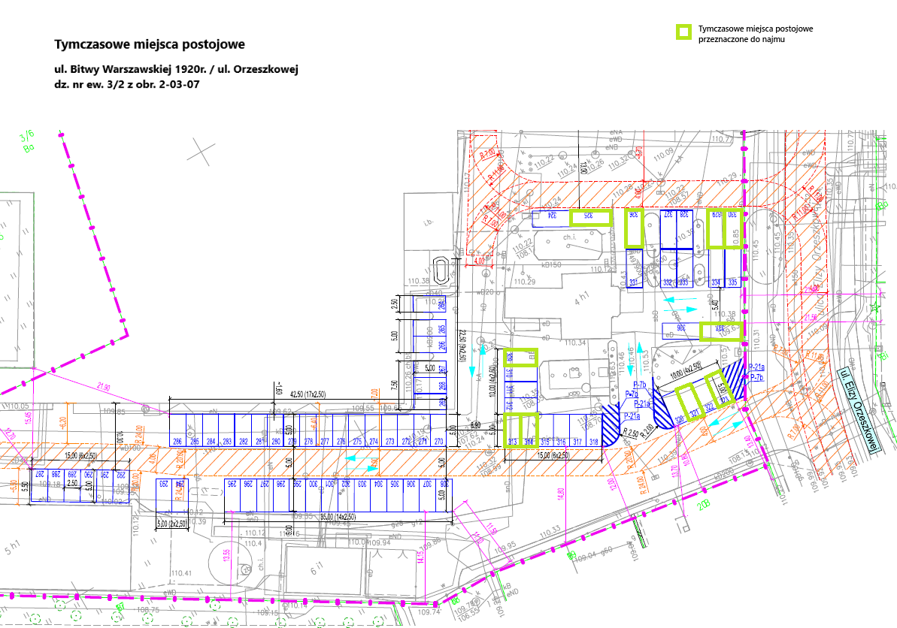
Załącznik do Wykazu nr 34/2025

